ФГБОУ ВО «ПЕНЗЕНСКИЙ ГОСУДАРСТВЕННЫЙ УНИВЕРСИТЕТ»

ИНФОРМАЦИОННОЕ ПИСЬМО
Уважаемые коллеги, магистранты, аспиранты, студенты!
Кафедра экономической теории и международных отношений ФГБОУ ПГУ приглашает Вас принять участие в V Всероссийской конференции «Экономика и международные отношения: проблемы, тенденции, перспективы», которая состоится 28 мая 2021 г.
Цель конференции – разработка и внедрение результатов совместных научных исследований преподавателей, аспирантов, студентов и магистрантов по вопросам и проблемам развития российской и мировой экономики, международных отношений.

НАПРАВЛЕНИЯ РАБОТЫ КОНФЕРЕНЦИИ:

- Основные направления развития экономической теории.
- Социальная и экономическая трансформация России.
- Отраслевые аспекты развития современной экономики.
- Тенденции развития мировой экономики.
- Современная система международных отношений.

Рабочий язык конференции – русский.
Место проведения конференции – г. Пенза, ул. Чкалова, 68, ауд. 9-206
Форма участия – очная, заочная, для иногородних участников – online.
Участие в конференции – бесплатное, организационный взнос за публикацию статьи - 500 руб.
Заявку для участия в конференции необходимо подать до 19.04.2021, текст статьи – до 12.05.2021 г.
Заявку, текст статьи, результаты проверки «Антиплагиат» необходимо направлять в Оргкомитет в электронном виде на e-mail: ras-nat@mail.ru. Телефон : +7(8412) 666-393

Требования к оформлению материалов конференции:
К публикации принимаются статьи, отражающие научные взгляды и результаты научных исследований по направлениям работы конференции. Статьи следует проверить через систему
«Антиплагиат», оценка оригинальности - не менее 70% (результаты проверки приложить отдельным файлом).
Материалы к публикации предоставляются в электронном виде.
Текст объемом 4 до 6 страниц набирается в редакторе Microsoft Word for Windows версий 2003 и выше.
Тип файла в электронном виде – doc, docx.
Шрифт: Times New Roman, размер – 14.
Межстрочный интервал – 1 Выравнивание текста – по ширине. Все отступы между абзацами – 0.
Поля: 20 мм – сверху, справа, слева; 25 - снизу. Абзацный отступ – 1,25 см.
В тексте допускаются рисунки и таблицы – не более 5. Рисунки и таблицы должны быть размещены в тексте после ссылки на них. Каждый рисунок должен иметь название (под рисунком), источник заимствования. Каждая таблица должна иметь название (над таблицей), источник заимствования.
Формулы в тексте выполняются только в редакторе формул MathType версия 5.0 и выше.
Каждая статья должна быть представлена в отдельном файле. В имени файла указывается фамилия первого автора и первые два слова названия статьи.
Не использовать автоматических списков, автоматических сносок (постраничных и концевых), нумерацию страниц.
Материалы, не отвечающие указанным правилам, приниматься не будут. Статьи будут опубликованы в авторской редакции. Всю полноту ответственности за содержание и грамматическое оформление несут авторы.

Требования к статьям в сборниках статей по материалам конференции (ГОСТ Р 7.0.7–2020 «Статьи в журналах и сборниках. Издательское оформление»)

- Индекс УДК (корректность УДК можно проверить на сайте Всероссийского Института Научной и Технической информации – ВИНиТИ).
- Название статьи.
- Сведения об авторах:
– имя, отчество, фамилия автора (полностью);
– наименование организации (учреждения), её подразделения, где работает или учится автор;
– адрес организации (учреждения), её подразделения, где работает или учится автор (город и страна);
– электронный адрес автора (e-mail).
- Аннотация («Abstract»): 100-250 слов, составляется по ГОСТ Р 7.0.99 (Неправильно: «автор статьи рассматривает...», «в статье дано… Следует: «Рассматривается…», «Приведены сведения…»).
- Ключевые слова (“Keywords:”) (словосочетания): 3-15 слов/словосочетаний.
- Знак охраны авторского права: © с указанием фамилии и инициалов автора (-ов) или других правообладателей и года публикации статьи.
- Перечень затекстовых библиографических ссылок помещают после основного текста статьи с предшествующими словами «Список литературы». В перечень затекстовых библиографических ссылок включают записи только на ресурсы, которые упомянуты или цитируются в основном тексте статьи. В списке литературы нумерация источников должна соответствовать очередности ссылок на них в тексте ([1], [2–5]… при необходимости указать конкретные страницы в источнике в тексте пишут: [2, с 5–8; 3; 4, с. 5]). Библиографическую запись для перечня затекстовых библиографических ссылок составляют по ГОСТ Р 7.0.5 (без переноса фамилий и без тире).
В списке литературы указывается:
– для книг – фамилия и инициалы автора, название, город, издательство, год издания, том, количество страниц;
– для журнальных статей, сборников трудов – фамилия и инициалы автора, название статьи, полное название журнала или сборника, серия, год, том, номер, выпуск, страницы;
– для материалов конференций – фамилия и инициалы автора, название статьи, название конференции, время и место проведения конференции, город, издательство, год, страницы.

Основной текст статьи может состоять из следующих частей:
– введение (не нумеруется);
– текст статьи;
– заключение (не нумеруется).

Дополнительные сведения об авторе (-ах) помещают в конце статьи после «Списка литературы»:
– полные имена, отчества и фамилии, электронные адреса и ORCID авторов, если они не указаны на первой полосе статьи;
– учёные звания;
– учёные степени.
Дополнительные сведения об авторах приводят с предшествующими словами «Информация об авторах» (“Information about the authors”).

Электронный адрес автора приводят без слова “e-mail”, после электронного адреса точку не ставят.

Пример
УДК 378:004

Дистанционное высшее образование в условиях самоизоляции
и проблема институциональных ловушек

Владимир Викторович Вольчик¹, Игорь Михайлович Ширяев²

^{1, 2}Южный Федеральный университет, Ростов-на-Дону, Россия
¹volchik@sfedu.ru
²shiriaev@sfedu.ru

Аннотация. В целях определения основных закономерностей возникновения и усиления институциональных ловушек, возникающих в условиях режима самоизоляции в системе высшего образования, авторами были проанализированы нарративы и глубинные интервью основных акторов. Дистанционное образование не является полноценной заменой образования в традиционной форме, затрудняет передачу неявного знания, контроль и обратную связь при обучении, неоднозначно влияет на издержки образовательной деятельности, не позволяет полагаться на надежность информационно-коммуникационных технологий. При этом подчеркивается, что переход на дистанционное образование может трактоваться как новый этап эволюции институциональной ловушки электронизации и цифровизации.
Ключевые слова: экономика, управление народным хозяйством, институциональная экономика, дистанционное образование, цифровизация образования, высшее образование, самоизоляция, институциональные ловушки
Для цитирования: Вольчик В. В., Ширяев И. М. Дистанционное высшее образование в условиях самоизоляции и проблема институциональных ловушек // Актуальные проблемы экономики и права. 2020.
Т. 14, № 2. С. 235–248.

Distant higher education under self-isolation
and the problem of institutional traps

Vladimir V. Volchik¹, Igor’ M. Shiryaev²

^{1, 2}Southern Federal University, Rostov-on-Don, Russia
¹volchik@sfedu.ru
²shiriaev@sfedu.ru

Abstract. To determine the main patterns of emergence and strengthening of institutional traps that arise under self-isolation in the higher education system, the authors analyzed the narratives and in-depth interviews of the main actors. Distance education is not a full-fledged substitute for the traditional education, as it impedes the transfer of implicit knowledge, control and feedback during training, ambiguously influences the costs of educational activities, and does not allow relying on the reliability of information and communication technologies. Transition to distant education can be interpreted as a new stage of evoluton of the institutional trap of electronization and digitalization.
Keywords: economics, national economy management, institutional economics, distance education, digitalization of education, higher education, self-isolation, institutional traps
For citation: Volchik V.V., Shiriaev I.M. Distant higher education under self-isolation and the problem of institutional traps. Current Problems of Economics and Law. 2020;14 (2):236-248. (In Russ.).

ТЕКСТ СТАТЬИ
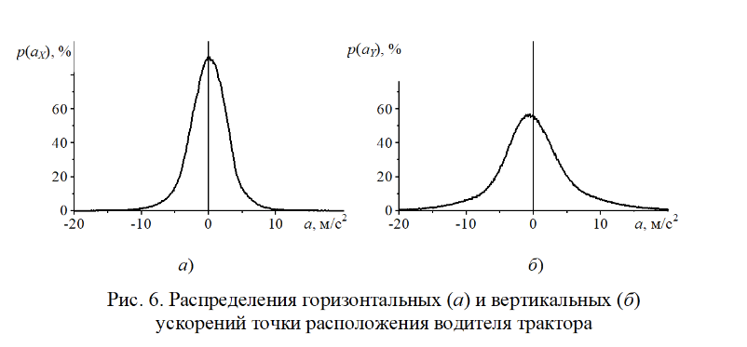

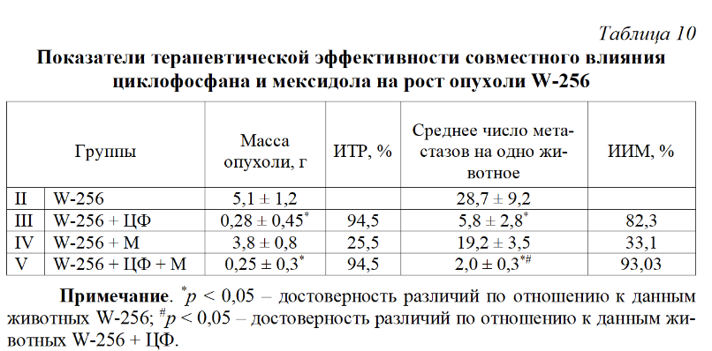

______________
© Вольчик В. В., Ширяев И. М., 2021

Список литературы
1. Сорокин Д. Е., Сухарев О. С. Структурно-инвестиционные задачи развития экономики России // Экономика. Налоги. Право. 2013. Т. 2, № 3. С. 4–15.
2. Candela R., Geloso V. Coase and transaction costs reconsidered : The case of the English lighthouse system // European Journal of Law and Economics. 2019. Vol. 48, № 3. P. 331–349. doi:org/10.1007/s10657-019-09635-4.
3. Орехова Л. Ю. Заболевания пародонта. М. :Полимедиа Пресс, 2004. 254 с.
4. Пронина М. П. Правовые презумпции как способ правового регулирования отношений // Современные проблемы российского частного и публичного права : сб. науч. тр. конф. Н. Новгород, 2010.
С. 9–16.

ФОРМА ЗАЯВКИ НА УЧАСТИЕ В КОНФЕРЕНЦИИ
Ф.И.О.
Ученая степень, ученое звание
Место работы (учебы), должность, группа
Секция конференции
Количество сборников
Контактный телефон
Адрес
E-mail

Заранее благодарим за проявленный интерес!

